**اختبار (العملي) لمقرر المهارات الرقمية ثالث متوسط الفصل الأول ( الدور الأول )**

**للعام الدراسي 1445 هـ**

**اسم الطالبة رباعياً :** ................................................. **الصف :** ............... **رقم الجهاز :** ................

|  |  |  |  |  |  |  |
| --- | --- | --- | --- | --- | --- | --- |
| **السؤال** | **الأول**  **20** | **الثاني**  **5** | **المجموع النهائي** | **المصححة** | **المراجعة** | **المدققة** |
| **الدرجة** |  |  |  |  |  |  |

**20**

|  |  |  |
| --- | --- | --- |
|  |  | **المقرر: المهارات الرقمية** |
| **وزارة التعليم** | **الصف : ثالث متوسط** |
| **إدارة التعليم** | **الزمن: ساعة** |
| **مدرسة المتوسطة** | **الدرجة: 25** |

**السؤال الاول : من خلال دراستك لقواعد البيانات طبقي على الجهاز التالي :**

**تابع الصفحة التالية <<**

|  |  |  |  |
| --- | --- | --- | --- |
| **المطلوب** | | **الدرجة** | **الدرجة المستحقة** |
| **1** | **افتحي برنامج مايكروسوفت أكسس Microsoft Access :**   * **قومي بانشاء قاعدة بيانات جديدة باسم ( قاعدة محل الورد )**   **على سطح المكتب .** | **4** |  |
| **2** | **قومي بأنشاء جدول باسم (جدول أسعار الورد ) ويحتوي على الحقول التالية :** | **4** |  |
| **3** | **قومي بتعبة حقول الجدول بالبيانات التالية :** | **4** |  |
| **4** | **قومي بانشاء استعلام بطريقة ( تصميم الاستعلام ) :**   * **اظهري فقط حقلي (سعر الوردة و اسم الوردة ) .** * **قومي بتشغيل الاستعلام .** * **احفظي الاستعلام بأسم ( استعلام أسعار الورد ) .** | **4** |  |
| **5** | **قومي بانشاء تقرير بطريقة ( معالج التقارير ) :**   * **حددي جميع حقول (جدول أسعار الورد ) .** * **افرزي السجلات حسب حقل (رقم الوردة) .** * **اختاري تخطيط التقرير (عمودي) التقرير باسم ( تقرير أسعار الورد ) .** | **4** |  |

**الصفحة التالية <<**

**5**

**السؤال الثاني : من خلال دراستك للغة البايثون أكتبي نواتج الأوامر البرمجية التالية :**

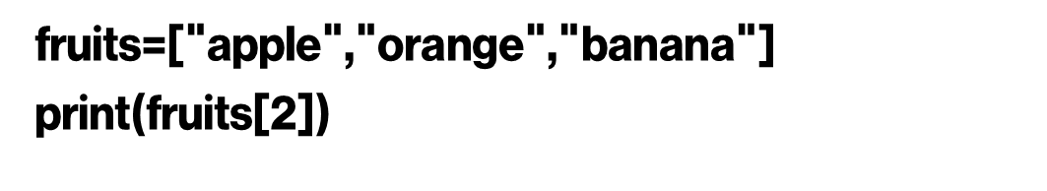

**1**

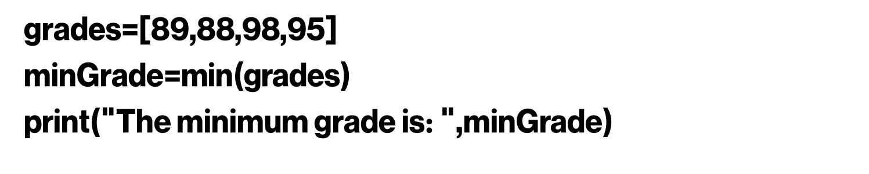**...........................................................................................................................................................................**

**2**

**...........................................................................................................................................................................**

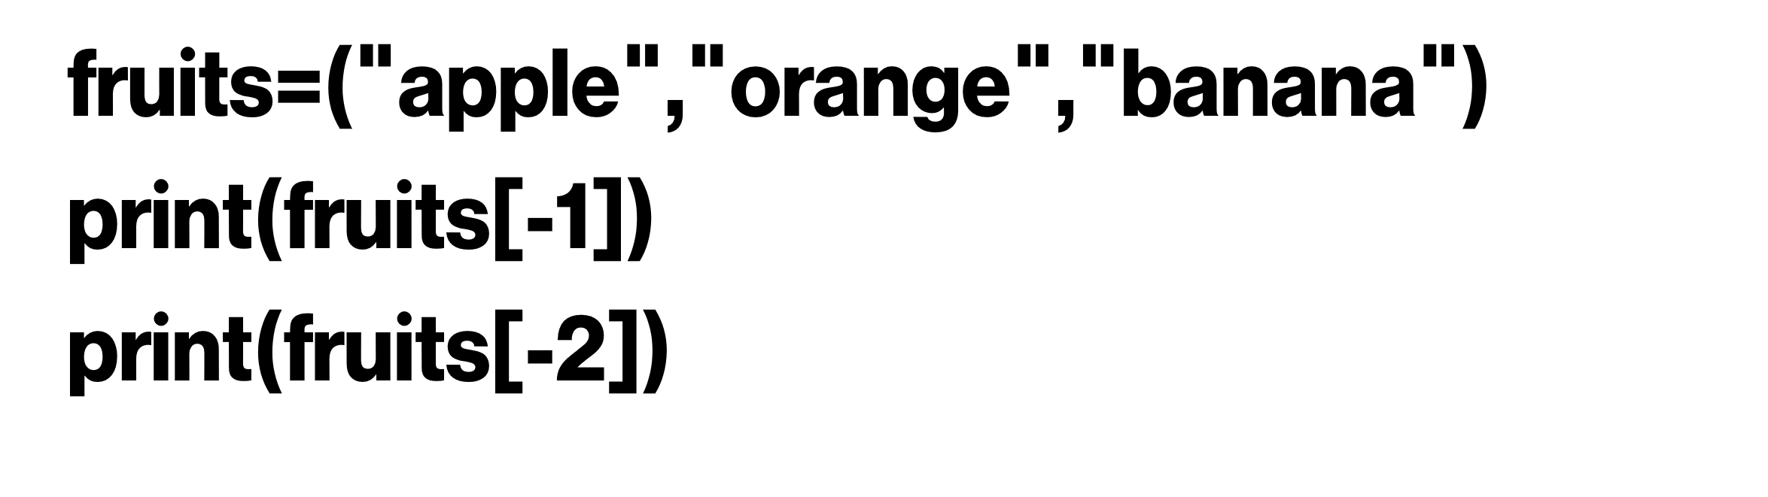

**3**

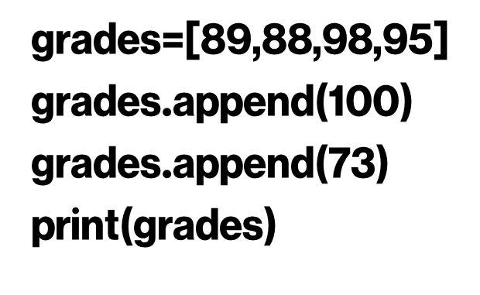**...........................................................................................................................................................................**

**4**

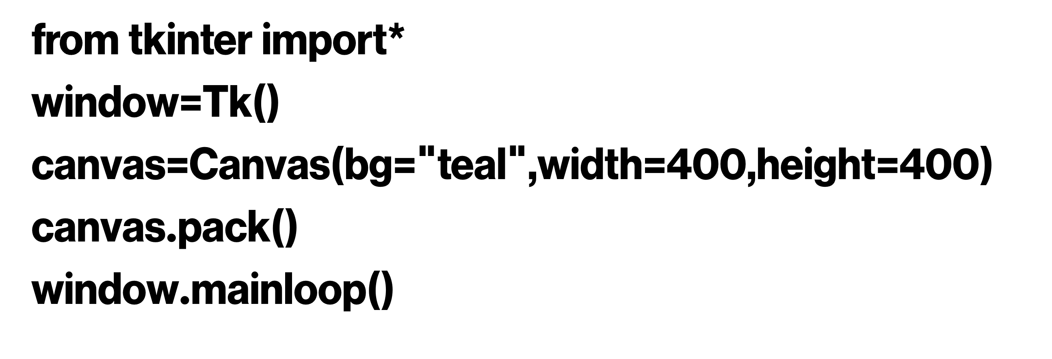**...........................................................................................................................................................................**

**5**

**...........................................................................................................................................................................**

**انتهت الأسئلة ... أتمنى لكم التوفيق والنجاح**

**معلمة المادة : مديرة المدرسة :**

|  |  |  |
| --- | --- | --- |
| **المقرر: المهارات الرقمية**  **الصف: الثالث متوسط**  **الزمن: ساعة واحدة** | صورة تحتوي على شعار  تم إنشاء الوصف تلقائياً | **المملكة العربية السعودية**  **وزارة التعليم**  **إدارة التعليم .......**  **متوسطة ...........** |

**الاختبار العملي الورقي النهائي للفصل الدراسي الأول للعام1445هـ**

|  |  |  |  |  |
| --- | --- | --- | --- | --- |
| **السؤال الاول** | **السؤال الثاني** | **المجموع** | **توقيع المصحح** | **توقيع المراجع** |
|  |  |  |  |  |

**الاسم :** .................................................................................................................  **الصف :** .........................................................................

**16**

**السؤال الأول : أ- اربط الصورة مع وظيفتها من خلال كتابة الرقم في الخانة : - درجتان لكل فقرة**

**انشاء العلاقات بين الجداول**

**تعطيل النوافذ المنبثقة**

**تمكين ويندوز ديفندر سمارت سكرين**

**انشاء جدول في قاعدة البيانات**

..........

..........

..........

..........

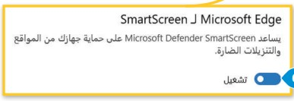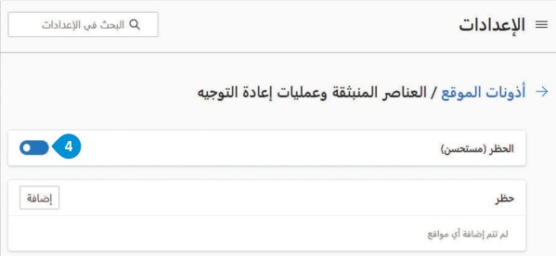

2

1

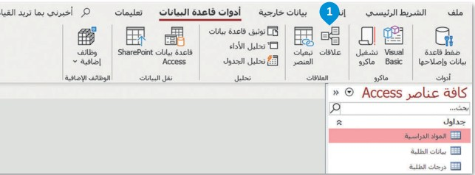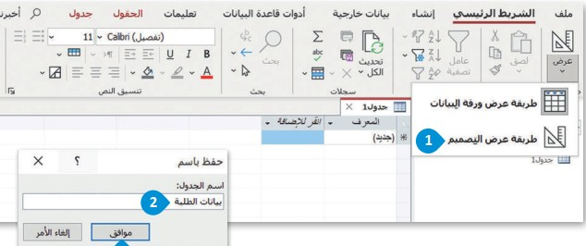

4

3

**السؤال الأول: ب- ضع رقم الأمر أمام الوصف الصحيح لإنشاء نافذة الرسم الخاصة بك:**

**:**

...

**canvas.pack ()**

**1**

**يضع كل العناصر على النافذة**

...

**window=Tk ()**

**from tkinter import \***

**canvas=Canvas(bg="color",  
 width=500,height=350)**

**2**

**يضبط لون وحجم الخلفية**

**يستورد نموذج تكينتر البرمجي**

**ينشئ نافذة أساسية جديدة**

...

**3**

...

**4**

**اقلب الورقة**

**9**

**السؤال الثاني : ضع علامة √ أو علامة X : درجة لكل فقرة**

|  |  |  |
| --- | --- | --- |
| **1** | **في مايكروسوفت أكسس لا يمكن تعديل اسم الاستعلام بعد إنشائه** |  |
| **2** | **بعد انشائك لجدول في قاعدة البيانات فأنك تستطيع إنشاء جدول آخر** |  |
| **3** | **توجد نافذة خصائص الحقل أسفل المساحة المخصصة لإنشاء الحقول** |  |
| **4** | **حقول ( اسم الطالب_اسم العائلة_رقم الجوال) الحقل المناسب أن يكون مفتاح أساسي هو اسم الطالب** |  |
| **5** | **العلاقات بين الجداول ليست ضرورية** |  |
| **6** | **يمكن كتابة المكتبة البرمجية بأي لغة برمجة** |  |
| **7** | **توجد النماذج البرمجية داخل الدوال في المكتبات القياسية** |  |
| **8** | **قائمة lest تُعد أحد أكثر هياكل البيانات الخطية استخداماً في بايثون** |  |
| **9** | **لاستيراد النماذج البرمجية إلى البرنامج يكون عن طريق إضافة سطر أوامر في أعلى المقطع البرمجي** |  |

**انتهت الاسئلة**

|  |  |  |
| --- | --- | --- |
|  |  | المادة: مهارات رقمية |
| وزارة التعليم | الصف: ثالث متوسط |
|  | الزمن: |
|  |

|  |
| --- |
|  |
| 25 |

اختبار نهائي عملي للصف 3م للفصل الدراسي الأول للعام 1445-1446هـ

|  |
| --- |
|  |
| 10 |

اسم الطالبة: ...............................................................الصف.........................................................

|  |  |  |  |
| --- | --- | --- | --- |
| السؤال الأول : اختاري الإجابة الصحيحة : | | | |
| 1 | يمكنك عرض البيانات في قاعدة البيانات بطريقة واضحة ومنسقة لطباعتها على الورق باستخدام | | |
| أ-النماذج | ب- الجداول | ج-التقارير |
| 2 | عرض حقول محددة بشكل انتقائي وجمع البيانات من جداول متعددة وعرض السجلات التي تفي بمعايير معينة فقط | | |
| 1. احفظ الاستعلام | ب-فرز الاستعلام | ج-الاستعلام |
| 3 | ترجع عدد عناصر القائمة | | |
| len( ) | Max() | Sum() |
| 4 | تحذف دالة ........................................عنصرا معينا من القائمة | | |
| Append() | Remove() | Count() |
| 5 | نتيجة المقطع البرمجي التالي :fruits=("apple","banana","orange")  Print(fruits [-2]) | | |
| orange | apple | banana |
| 6 | نتيجة المقطع البرمجي التالي import sys  Print(sys.path) | | |
| 1. يعرض على الشاشة مسار تخزين جميع النماذج بايثون القياسية | ب-يعرض على بايثون نسخة بايثون المستخدمة | ج- يعرض النظام المستخدم لجهاز الحاسب |
| 7 | البيانات التي يمكن لبائع التجزئة عبر الانترنت تخزينها في قاعدة البيانات | | |
| أ-حملات تسويقية | ب-توقعات الطقس | ج-سجل طلب العميل |
| 8 | لانشاء العلاقات بين الجداول من قائمة | | |
| 1. من أدوات قاعدة البيانات | 1. بيانات خارجية | ج- الشريط الرئيسي |
| 9 | المفتاح الأساسي في الجدول التالي | | |
|  | أ-اسم المادة | ب-رقم المادة | ج-المواد الدراسية |
| 10 | نتيجة الامر التالي : window=Tk( ) | | |
| أ-يضع كل العناصر علىالنافذة | ب-يستورد نموذج تكنتر البرمجي | ج-ينشيء نافذة أساسية جديدة على شاشتك حيث سيتم عرض رسوماتك |

السؤال الثاني :اجيبي على المطلوب :

|  |
| --- |
|  |
| 15 |

1. 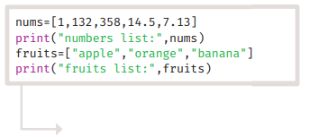

أكملي الفراغ :

1-ماهو اسم القائمة ...............................................

2-ماهي نتيجة المقطع البرمجي :

........................................................................................................................................

ب- ماهي نتيجة المقطع البرمجي

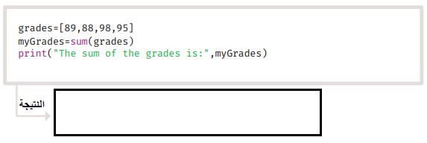

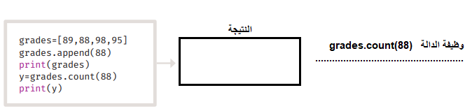ج)

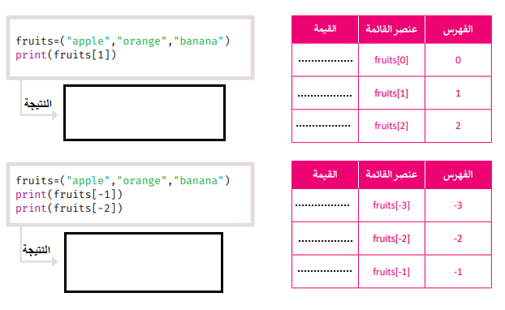

د) ماهي نتيجة المقطع البرمجي

.......................................................................

**السؤال الثالث :ضعي الرقم المناسب من العمود أ أمام مايناسبه من العمود ب**

|  |  |  |  |
| --- | --- | --- | --- |
| العمود الثاني | الحل | العمود الاول | الرقم |
| Outline="green" |  | انشاء مستطيل | 1 |
| Window.titel("my window") |  | تعبئة الشكل باللون الذي تختاره | 2 |
| Canvas=Canvas(bg="green") |  | تحديد لون الحد | 3 |
| Canvas.create_rectangle |  | اختيار لون خلفية اللوحة القماشية | 4 |
| Fill="red" |  | تحديد عنوان النافذة | 5 |

|  |  |  |  |
| --- | --- | --- | --- |
| **اختاري الإجابة الصحيحة :** | | | |
| **1** | **يمكنك عرض البيانات في قاعدة البيانات بطريقة واضحة ومنسقة لطباعتها على الورق باستخدام** | | |
| **أ-النماذج** | **ب- الجداول** | **ج-التقارير** |
| **2** | **عرض حقول محددة بشكل انتقائي وجمع البيانات من جداول متعددة وعرض السجلات التي تفي بمعايير معينة فقط** | | |
| 1. **احفظ الاستعلام** | **ب-فرز الاستعلام** | **ج-الاستعلام** |
| **3** | **ترجع عدد عناصر القائمة** | | |
| **len( )** | **Max()** | **Sum()** |
| **4** | **تحذف دالة ........................................عنصرا معينا من القائمة** | | |
| **Append()** | **Remove()** | **Count()** |
| **5** | **نتيجة المقطع البرمجي التالي :fruits=("apple","banana","orange")**  **Print(fruits [-2])** | | |
| **orange** | **apple** | **banana** |
| **6** | **نتيجة المقطع البرمجي التالي import sys**  **Print(sys.path)** | | |
| 1. **يعرض على الشاشة مسار تخزين جميع النماذج بايثون القياسية** | **ب-يعرض على بايثون نسخة بايثون المستخدمة** | **ج- يعرض النظام المستخدم لجهاز الحاسب** |
| **7** | **البيانات التي يمكن لبائع التجزئة عبر الانترنت تخزينها في قاعدة البيانات** | | |
| **أ-حملات تسويقية** | **ب-توقعات الطقس** | **ج-سجل طلب العميل** |
| **8** | **لانشاء العلاقات بين الجداول من قائمة** | | |
| 1. **من أدوات قاعدة البيانات** | 1. **بيانات خارجية** | **ج- الشريط الرئيسي** |
| **9** | **المفتاح الأساسي في الجدول التالي** | | |
|  | **أ-اسم المادة** | **ب-رقم المادة** | **ج-المواد الدراسية** |
| **10** | **نتيجة الامر التالي : window=Tk( )** | | |
| **أ-يضع كل العناصر** على **النافذة** | **ب-يستورد نموذج تكنتر البرمجي** | **ج-ينشيء نافذة أساسية جديدة على شاشتك حيث سيتم عرض رسوماتك** |

أكملي الفراغ :

1-ماهو اسم القائمة

nums

2-ماهي نتيجة المقطع البرمجي :

Numers list :[1,132,358,14,5,7,13]

1. 

ب- ماهي نتيجة المقطع البرمجي



The sum of the grades is 370

**ج)**

2

**تحسب عدد مرات ظهور 88 داخل القائمة**



د) ماهي نتيجة المقطع البرمجي

('apple','orange','banana')

ضعي الرقم المناسب من العمود الأول أمام مايناسبه من العمود الثاني

|  |  |  |  |
| --- | --- | --- | --- |
| العمود الثاني | الحل | العمود الاول | الرقم |
| **Outline="green"** | **3** | **انشاء مستطيل** | **1** |
| **Window.titel("my window")** | **5** | **تعبئة الشكل باللون الذي تختاره** | **2** |
| **Canvas=Canvas(bg="green")** | **4** | **تحديد لون الحد** | **3** |
| **Canvas.create_rectangle** | **1** | **اختيار لون خلفية اللوحة القماشية** | **4** |
| **Fill="red"** | **2** | **تحديد عنوان النافذة** | **5** |



**التاريخ : / 4 /1445هـ**

**اليوم :**

**الزمن : ساعة**

**نموذج ( أ )**

**25**

**المملكة العربية السعودية**

**إدارة التعليم بمنطقة**

**مدرسة متوسطة**

**السؤال الاول / من خلال دراستك للبرمجة بلغة البايثون نفذي ما يلي :**

|  |  |  |  |  |
| --- | --- | --- | --- | --- |
| م | المعايير | **الدرجة** | الدرجة المستحقة | ملاحظات |
|  | قومي بفتح تطبيق Thonny | **1** |  |  |
|  | **ما نتيجة المقطع البرمجي التالي:**  .................................................................................... | **2** |  |  |
|  | **باعتمادك على المثال السابق اوجدي الجذر التربيعي للعدد (9**) | **2** |  |  |
|  | **ما نتيجة المقطع البرمجي التالي:**    ..................................................................................................  .................................................................................................. | **3** |  |  |
| 4 | **قومي بإعطاء أمر بمسح العدد ( 88) من القائمة السابقة** : | 2 |  |  |

الاسم : ............................................ الصف ثالث / ......... زمن الدخول .............رقم الجهاز ..........

**اختبار نهائي(الجزء العملي ) لمادة المهارات الرقمية للصف الثالث متوسط الفصل (الأول ) لعام 1445هـ (الدور الاول)**

**السؤال الثاني / من خلال دراستك لقواعد البيانات نفذي ما يلي :**

|  |  |  |  |  |
| --- | --- | --- | --- | --- |
| **م** | **الاجراءات** | **الدرجة** | **الدرجة المستحقة** | **ملاحظات** |
| **1** | **افتحي برنامج مايكروسوفت أكسس Microsoft Access** | **١** |  |  |
| **2** | **أنشئي قاعدة بيانات باسمك ثلاثياً ثم احفظي القاعدة في المستندات** | **١** |  |  |
| **٣** | **أنشئي الجدول الأول باسم "بيانات الطالبات "كما هو موضح أمامك**   |  |  | | --- | --- | | **أسم الحقل** | **نوعة** | | **⁋ رقم الطالبة** | **ترقيم تلقائي** | | **أسم الطالبة** | **نص مختصر** | | **الصف** | **نص مختصر** | | **العنوان** | **نص مختصر** | | **2** |  |  |
| **٤** | **أنشئي الجدول الثاني باسم "درجات الطالبات "كما هو موضح أمامك**   |  |  | | --- | --- | | **أسم الحقل** | **نوعة** | | **⁋ رقم الطالبة** | **ترقيم تلقائي** | | **درجة منتصف الفصل** | **رقم** | | **الدرجة النهائية للفصل الأول** | **رقم** | | **2** |  |  |
| **٥** | **أجعلي رقم الطالبة في الجدول الأول والثاني مفتاح أساسي** | **١** |  |  |
| **٦** | **أنشئي علاقة بين رقم الطالبة في الجدول الأول و رقم الطالبة في الجدول الثاني** | **١** |  |  |
| **٧** | **ادخلي بيانات الجدول الأول "بيانات الطالبات " كما هو موضح أمامك:**   |  |  |  |  | | --- | --- | --- | --- | | **رقم الطالبة** | **أسم الطالبة** | **الصف** | **العنوان** | | 1 | سعاد سالم | ثالث متوسط | حي الروابي | | 2 | علياء مبارك | ثالث متوسط | حي المنار | | 3 | ريم خالد | ثالث متوسط | حي الحزم | | **١** |  |  |
| **٨** | **ادخلي بيانات الجدول الثاني "درجات الطالبات " كما هو موضح أمامك:**   |  |  |  | | --- | --- | --- | | **رقم الطالبة** | **درجة منتصف الفصل** | **الدرجة النهائية للفصل الأول** | | 1 | 45 | 85 | | 2 | 60 | 100 | | 3 | 55 | 94 | | **١** |  |  |
| **9** | **أنشئي نموذج على الجدول الأول باسم " تعبئة بيانات الطالبات "** | **١** |  |  |
| **10** | **أنشئي استعلام باسم "الطالبات المتفوقات"** **بحيث يظهر حقل رقم الطالبة و حقل اسم الطالبة وحقل الدرجة النهائية للفصل الاول ويظهر فقط أسماء الطالبات الحاصلات على الدرجة الأكبر من 90** | **3** |  |  |
| **11** | **باستخدام نماذج التقارير أنشئي تقرير على جدول الاستعلام السابق "الطالبات المتفوقات "**  **باسم "تقرير الامتياز "** | **١** |  |  |
| **المجموع** | | **15** |  |  |

**انتهت الاسئلة.... تمنياتي لكن بالتوفيق..... معلمة المادة :**



المملكة العربية السعودية

وزارة التعليم

إدارة التعليم بـ

متوسطة

|  |
| --- |
|  |
| **25** |

**استمارة الاختبار (النهائي العملي) في مادة المهارات الرقمية للصف الثالث المتوسط الفصل الأول للعام الدراسي 1445هـ**

اسم الطالبة: .....................................................................

|  |  |  |  |
| --- | --- | --- | --- |
| **م** | **المهارة** | **درجة المهارة** | **الدرجة المستحقة** |
|
|  | افتحي قاعدة البيانات الموجودة على سطح المكتب في مجلد الاختبارات النهائية، وعنوانها: قاعدة بيانات اختبار الصف الثالث المتوسط | 4 |  |
|  | قومي بإنشاء نموذج لجدول (بيانات الطلبة) من خلال معالج النماذج، يتضمن **جميع الحقول** | 4 |  |
|  | احفظي النموذج بالاسم التالي: (نموذج الطلاب) | 3 |  |
|  | قومي بإنشاء تقرير لجدول (درجات الطلبة) من خلال معالج التقارير، يتضمن **جميع الحقول** | 4 |  |
|  | احفظي التقرير بالاسم التالي: (تقرير درجات الطلبة) | 3 |  |
|  | قومي بإنشاء استعلام لجدول (درجات الطلبة) من خلال تصميم الاستعلام، يتضمن **حقل رقم الطالب، والدرجة النهائية**، على أن يكون المعيار في حقل الدرجة النهائية للدرجات **الأعلى من 95 فقط** (>95) | 4 |  |
|  | احفظي الاستعلام بالاسم التالي: (استعلام درجات المتفوقين) | 3 |  |
| **المجموع** | | 25 |  |